智能插座项目实验报告
课程名称：电子工程训练（甲）
姓名： 林意开 专业：电子科学与技术 学号：3240103652
姓名： 王瑞 专业：信息工程 学号：3240101517

一．电装部分
电装元器件顺序：采用分部分焊接和从低到高焊接结合的方法，先完成供电电路部分焊接，再完成超欠压保护电路部分焊接以及剩余开关，三极管，芯片、继电器插座等器件的焊接。最后焊接单排插座。
选择原因：分部分焊接并测试逐步排查问题可有效确保电路的可靠性。
电装期间遇到的问题：
1 .供电电路部分焊接完成进行最初供电测试时有一led3亮过后熄灭，之后无法再次亮起
2.完成插座和电容等部件的焊接后电阻和二极管焊接存在困难
问题分析：
1.在测量电压时可能不慎将led短路电流过大烧坏了led3
2.需要稳定定位焊接部件
纠错解决方案与解决后效果及心得：
1.用吸焊枪将已损坏的led取下，重新焊接。新led3工作正常，可正常亮起；测量时需时刻注意保持测量点稳定。
2.用镊子夹持部件和电路板，焊接时加快处置步骤。
电装内容及步骤：
1.供电电路组装及测试：
电路功能：将外接5V直流电源的供电接入本系统电路板，并提供滤波、电源工作状态显示等功能。TP3（TP即测试点，Test Point）可以安装一根单排针，以方便检测时仪器仪表与地线的连接。
供电电路测试：
目的：进行一次分块测试，以便确定供电电路的设计与电装是否正确
测试内容：
检测项目 | 检测结果
电源空载时的输出电压： | 5.108V
插上电源后D3状态（亮/灭）： | 亮
插上电源后，标注5V处（J1的3脚）的电压（即以万用表直流电压档测量标注  5V处对地线GND的电压）： | 5.107V
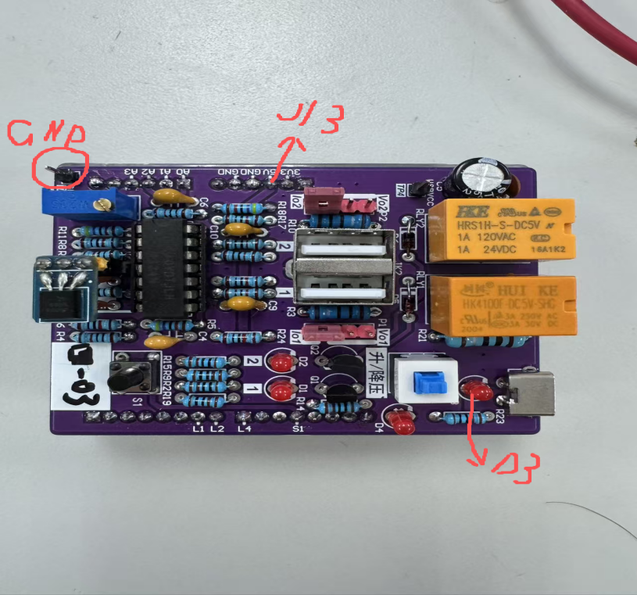
测试结果：供电电路设计与电装基本正确。
2.USB插座供电控制电路测试：
USB2口供电通路信号路径：USB2的电路通道：引脚IO7通过高/低电平（即+5V/0V），可控制三极管Q2的导通/截至，从而决定继电器RLY2的通断，最终决定USB供电插座JK2上的USB2口是否有5V（即USBVCC）电源输出。供电电流将从USB2口的VCC引脚流出，经过外接用电器，从USB2口的GND流回。
USB插座供电控制电路测试结果：
检测项目 | 检测结果
以杜邦线连接标注L1处（J3的7脚）至标注5V（J1的3脚），观察到的现象： | D1亮，继电器RLY1吸合，USB供电插座1的供电电压（即P1）5.056V。
以杜邦线连接标注L1处（J3的7脚）至标注GND（J1的4或5脚），观察到的现象： | D1灭，继电器RLY1断开，USB供电插座1的供电电压（即P1）0.001V。
以杜邦线连接标注L2处（J3的8脚）至标注5V（J1的3脚），观察到的现象： | D2亮，继电器RLY2吸合，USB供电插座2的供电电压（即P2）5.057V
以杜邦线连接标注L2处（J3的8脚）至  标注GND（J1的4或5脚），观察到的现象： | D2灭，继电器RLY2断开，USB供电插座2的供电电压（即P2）0.09V。
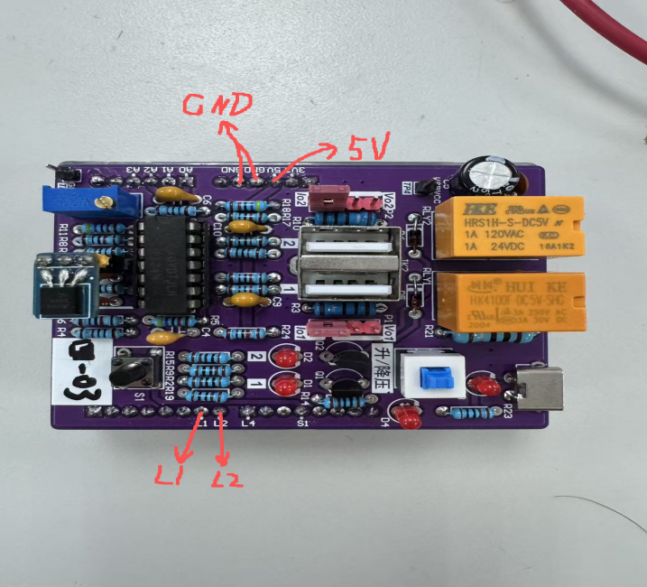
测试结果：USB插座供电控制电路安装基本正确
3.指示灯与按钮电路测试：
电路功能：S1按钮与R13所组成的电路为一信号输入按钮电路。D4与R14所组成的电路为一信号输出显示电路，可在软件功能调试与运行时使用。
指示灯、按钮测试结果
检测项目 | 检测结果
电路上电，以杜邦线连接标注L4处（J4  的1脚）至标注5V（J1的3脚），观察到  的现象： | D4亮。  这里通过标注4所施加的5V电压，就是后续系统能通过软件输出的二进制控制信号“1”
电路上电，以杜邦线连接标注L4处（J4  的1脚）至标注GND（J1的4或5脚），观察到的现象 | D4灭。  这里通过标注4所施加的0V电压，就是后续系统能通过软件输出的二进制控制信号“0”
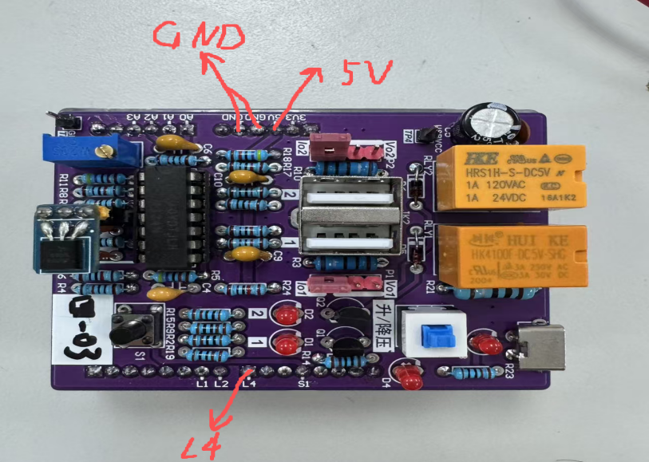
测试结果：指示灯与按钮电路安装基本正确

4.集成电路芯片的供电检测
检测项目 | 检测结果
LM324AN的电源电压（V）： | 5.105
LM35DZ的电源电压（V）： | 5.107
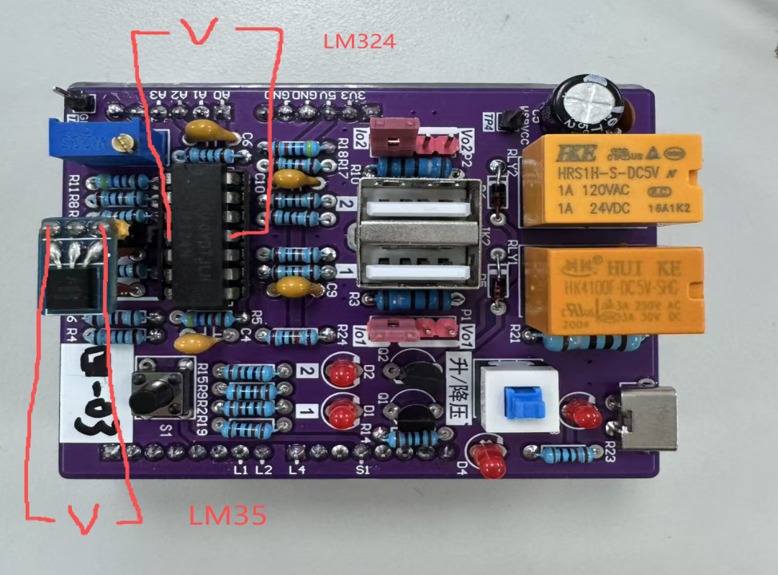
测试结果：电装总体完成，芯片供电正常。

二．调试部分：
1.基于硬件调整的温度值标定调试
调试目的及原理：使程序中可读出正确温度值，电路中的可变电阻VR1用于调整温度测量值输入时的转换比例，并通过调整可变电阻VR1的螺丝旋钮来调整显示值，并使之与实际室温的尽量保持一致。
项目 | 测量值
当前实际室温（摄氏度） | 25.7
经你完成调试后测试程序显示温度（摄氏度） | 25.73
是存在严重的元器件离散性问题？（是/否） | 无
调试结果：元器件安装正确，温度标定成功。

2.基于软件后处理的电流数据标定
标定目的及原理：使程序中可读出正确电流值
I=k*val+b，电流为线性，测量２组电流值，即用电流表
测量每组电流的实际读数，同时在串口监视器中读取各组对应的电流采样值
标定过程及测得数据：
I1：
1.进行电流采样
Val（串口监视器读取电流值） | I（P1处测得的实际电流值）
513.00mA | 88.5mA
2472.00mA | 428.9mA
2.计算求解k、b，最终的标定公式为：
I=0.17*val-6.40(mA)
3.标定后检验
Val（串口监视器读取电流值）mA | I（P1处测得的实际电流值）mA | 误差
71.29 | 72.3 | 1.42%
74.35 | 75.6 | 1.68%
85.06 | 86.4 | 1.46%
94.75 | 95.9 | 1.21%
105.63 | 103.8 | 1.73%
118.04 | 120.3 | 1.91%
135.72 | 137.5 | 1.31%
168.36 | 165.5 | 1.70%
271.55 | 275.0 | 1.27%
402.45 | 407.6 | 1.28%

I2：
1.进行电流采样
Val（串口监视器读取电流值） | I（P2处测得的实际电流值）
2437.00mA | 418.8mA
535.00mA | 88.6mA
2.计算求解k、b，最终的标定公式为：
I=0.17*val-4.28(mA)
3.标定后检验
Val（串口监视器读取电流值）mA | I（P2处测得的实际电流值）mA | 误差
94.83 | 96.7 | 1.97%
76.98 | 79.4 | 3.14%
84.63 | 86.8 | 2.56%
99.93 | 102.0 | 2.07%
116.25 | 119.1 | 2.45%
137.50 | 140.5 | 2.18%
186.63 | 190.5 | 2.07%
239.16 | 243.2 | 1.69%
360.03 | 367.1 | 1.96%
403.72 | 412.5 | 2.17%

修改后代码段截屏：
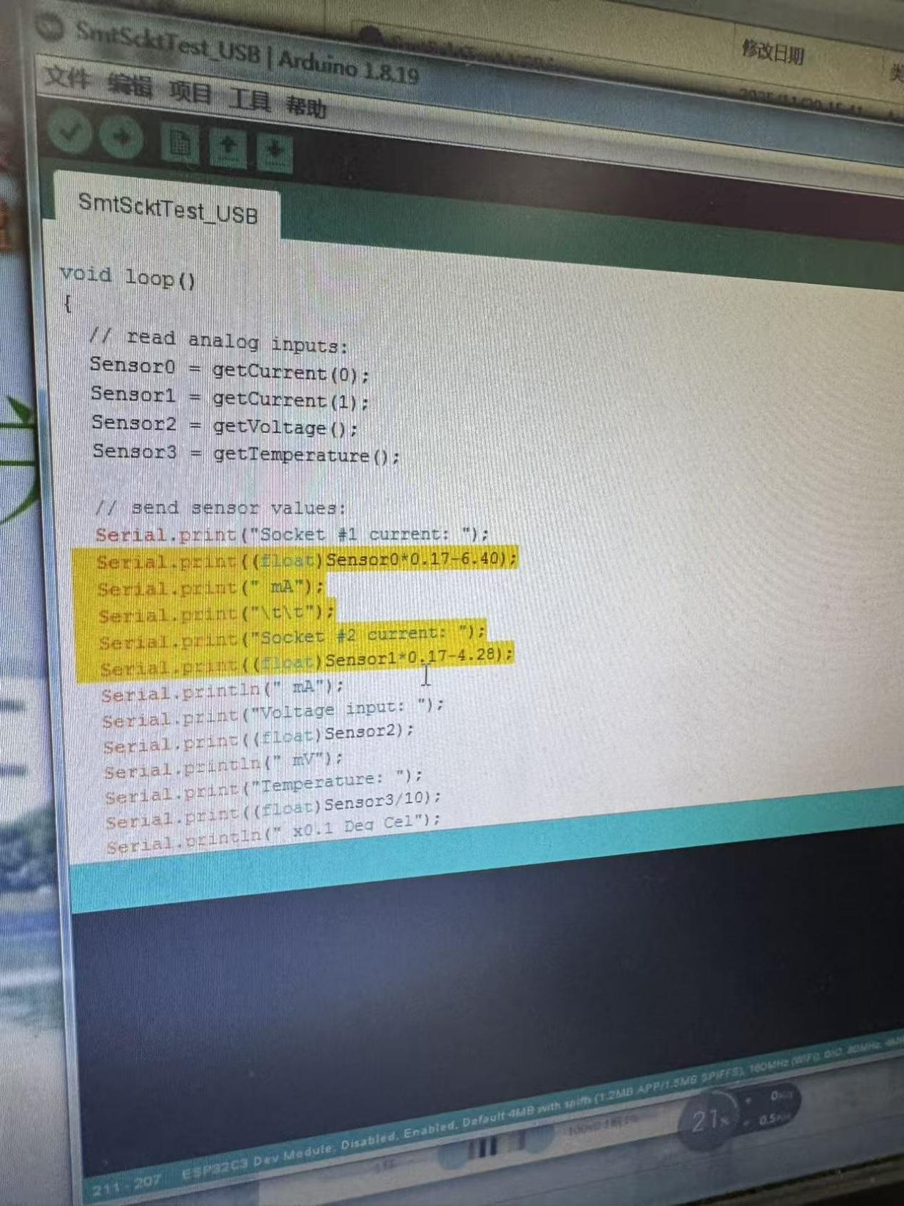
标定结果：标定效果较好，可将误差控制在3%内。

软硬件相结合的系统调试
测试任务一
目的：利用小台灯和小程序SmtScktTest_USB，确认程序控制USB插座中1#和2#插座的分别由哪个控制引脚控制
测试数据
输出命令 | 1#和2#插座的状态（通/断） | 控制电压（用电压表测量L1或L2）
发送字符A | 智能插座1#插座的输出电压，  TP1的电压：4.934V | J4的L1脚电压：  2.935V
发送字符a | 智能插座1#插座的输出电压，  TP1的电压：0.004 V | J4的L1脚电压：  0V
发送字符B | 智能插座2#插座的输出电压，  TP2的电压：4.933 V | J4的L2脚电压：  2.929V
发送字符b | 智能插座2#插座的输出电压，  TP2的电压：-0.004V | J4的L2脚电压：  0V
测试结果：智能插座1由Pin10控制，智能插座2由Pin9控制，控制引脚高电压时输出电压约5V，低电压时为0V。

测试任务二
测试目的：利用各类用电器，测量其在智能插座使用中的各类测量值。
项目 | 测量值 | 单位
1#插座外接的用电器名称 | 小台灯
1#插座电流值 | 151.19 | mA
2#插座外接的用电器名称 | 可调光台灯
2#插座电流值（最亮时） | 163.85 | mA
2#插座电流值（最暗时） | 31.25 | mA
插座电压值 | 4.638 | V
温度测量值（环境温度） | 25.870 | ℃
温度测量值（手指触碰温度） | 28.910 | ℃

测试任务三
项目 | 测量值 | 单位
风扇慢速档电流值 | 239.82 | mA
风扇中速档电流值 | 347.08 | mA
风扇快速档电流值 | 383.15 | mA
测试结果：测试风扇各档电流时出现“异常”，异常时输出电压波形图如下：
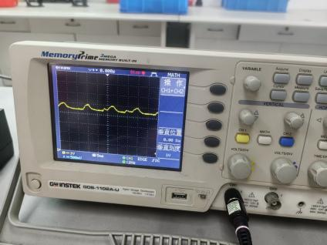
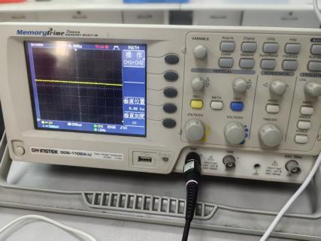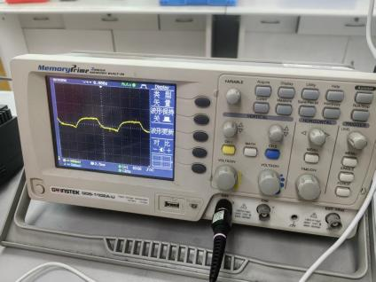
产生原因：风扇转动时采用PWM控制，该方法是利用微处理器的数字输出来对模拟电路进行控制，电压成周期变化，故同一挡位时电流不断变动，电压中高电位占比则与负载成负相关关系。

软硬件联调任务二
任务目的：利用风扇和你智能插座上的板载温度传感器，在课程提供的实例程序SmtScktTest_USB.ino的基础上改写代码，使你的风扇能根据你设置的温度期望值自动启停，以便控制温度传感器周围的温度。
设置期望温度 | 28.0℃
测控过程中最高温度 | 28.9℃
测控过程中最低温度 | 26.4℃
启动至到达设定值时间 | 8s（用手接触加速）
关闭至重新启动时间 | 2s（用手接触加速）
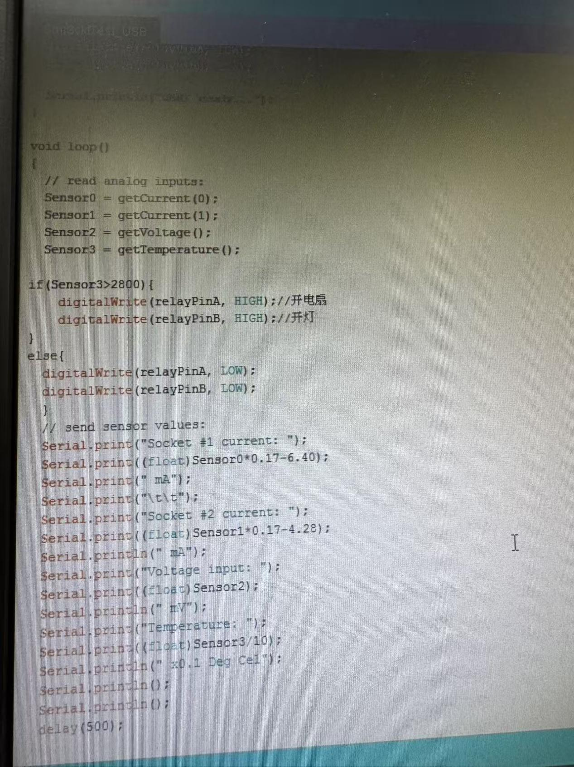

系统测试
一、连接手机，插座开关手动控制
测试用例：将小台灯连接至插座2后在手机操作端打开插座1，将小风扇连接至插座后在手机操作端打开插座2；
测试目的：检测手机是否成功连接至插座
操作结果：发现灯泡顺利点亮，小风扇功能正常
测试结果：手机与操作板的连接正常，插座开关的手动控制功能正常。
二、定、延时开/关
测试用例1：在插座1开启，插座2关闭时手机端设置插座1在1分延时后关闭，插座2在1分延时后开启；2分延时后插座1开启，插座2关闭。
测试用例2：在插座1、2关闭时手机端设置插座1、2于14：43开，14：44关；
测试用例3：在插座1、2打开时手机端设置1分延时关，14：46关；
测试目的：检测插座是否具有定、延时开/关功能，且相互是否会形成干扰
操作结果：
用例1：在1分后插座1关闭，插座2开启；2分后插座1开启，插座2关闭。
用例2：插座1、2在14：43时顺利打开，14：44顺利关闭
用例3：结果插座1、2均在1分延时时顺利关闭，再次打开后在14：46顺利关闭。
测试结果：操作板与手机连接后定、延时开/关功能正常，且相互并不会干扰，还是按照逻辑正常操控。

三、超/欠电压、电流、功率告警并自动断电
测试用例1：在插座1打开的情况下连接可控台灯最高挡位并读取此时操作板电路的电流，电压，功率
结果：电压：4.606V；电流：0.184A；功率：0.849W
测试用例2：在插座1打开的情况下手机端设置最大电压4.5V并连接可控台灯最高档
测试用例3：在插座1打开的情况下手机端设置最小电压4.8V并连接可控台灯最高档
测试用例4：在插座1打开的情况下手机端设置最大电流0.1A并连接可控台灯最高档
测试用例5：在插座1打开的情况下手机端设置最大功率0.3W并连接可控台灯最高档

测试目的：检测插座是否有超/欠电压、电流、功率告警并自动断电功能

操作结果：
用例1：电压：4.606V；电流：0.184A；功率：0.849W（为后续测试提供便利）
用例2，3，4，5：操作板均正常断电且在手机端有告警显示；

测试结果：操作板与手机连接后超/欠电压、电流、功率告警并自动断电功能正常。

四、插座开关手动控制（在检测连接手机时已完成），温度、电压、电流和功率显示
测试用例1：用手指触碰温度传感器观察温度显示变化
测试用例2：连接风扇并换挡，观察手机端示数显示，电脑端输出示数并比对

测试目的：测试插座是否具有温度、电压、电流和功率显示功能。
操作结果：
用例1：温度显示逐渐升高，显示正常
用例2：发现手机端示数显示在延迟约1秒后电压电流功率相应变化，显示正常。
测试结果：操作板与手机连接后温度、电压、电流、功率的显示功能正常。

